15 Sự thật thú vị về Tam giác Bermuda
Theo Zahra Ahmed

Tam giác bermuda, còn được gọi là Tam giác quỷ, là một khu vực ở phía tây của Bắc Đại Tây Dương, nơi mà nhiều tàu thương mại, thuyền và máy bay đã bị biến mất một cách bí ẩn, với các cuộc điều tra về những tai nạn này đang diễn ra mà không có bất kỳ lời giải thích rõ ràng nào. Nó cũng nổi tiếng vì có những cơn bão dữ dội và bất ngờ được hình thành nhanh chóng và cũng nhanh chóng tan biến.
Ý tưởng rằng Tam giác bermuda là một nơi xảy ra những điều kỳ lạ đã xuất hiện vào giữa thế kỷ 20 sau khi nhiều nhà văn đã truyền bá nó thông qua các bài báo hoặc ấn phẩm tin tức của họ.
Trong khi nhiều người tin rằng đó là nơi sinh sống của các sinh vật siêu nhiên, một nơi có sự hoạt động của người ngoài trái đất thì lại có rất nhiều sự thật về Tam giác bermuda mà mọi người không biết, và đây là điều chúng tôi sẽ nêu bật trong bài viết này.
1. Có diện tích 500.000 dặm vuông
Mặc dù không có sự nhất trí giữa các quốc gia về ranh giới của Tam giác bermuda, nhưng nó trải dài gần như giữa Miami, Florida, đảo Bermuda và San Juan ở Puerto Rico.
Các nhà văn của thế kỷ 20 đã viết về những bí ẩn xung quanh Tam giác bermuda, quy thuộc các ranh giới và các đỉnh khác nhau với tổng diện tích thay đổi đâu đó trong khoảng từ 1.300.000-3.900.000 km² hoặc xấp xỉ 500.000-1.510.000 dặm vuông. Tuy nhiên, một số nhà văn thậm chí còn kéo dài nó đến tận bờ biển của Ireland.
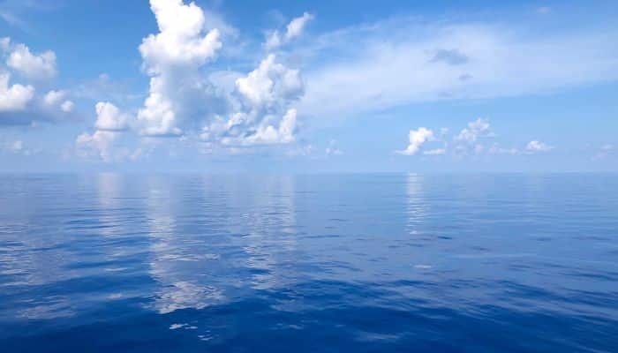
Điều quan trọng cần lưu ý là Tam giác bermuda có kích thước khổng lồ, nó lớn hơn cả diện tích gộp lại của Rajasthan, Madhya Pradesh và Maharashtra- 3 bang lớn của Ấn Độ.
Ngoài ra, Tam giác bermuda không được chính phủ Hoa Kỳ hoặc bất kỳ tổ chức nào thừa nhận là một khu vực nguy hiểm. Một số quan chức và chuyên gia tin rằng nhiều tai nạn được báo cáo ở trong khu vực có thể bị phóng đại hoặc báo cáo sai. Chúng có thể là kết quả của một sai sót của con người hoặc thậm chí là một trò lừa bịp.
2. Khu vực này là nơi diễn ra các hoạt động huyền bí và trở nên nổi tiếng vào năm 1952
Lời giải thích sớm nhất về những vụ mất tích bất thường ở khu vực này được đưa ra trong một bài báo đăng ngày 17 tháng 9 năm 1950 trên tờ Miami Herald, do Edward Van Winkle Jones viết.
Tuy nhiên, một góc độ huyền bí đã được George Sand đưa ra, ông này đã viết một bài báo ngắn cho Tạp chí Fate có tựa đề 'Bí ẩn của Vùng biển ở Cửa sau của Chúng ta’ vào năm 1952. Trong bài viết này, ông đã thảo luận về sự tổn thất bi thảm của Chuyến bay mang số hiệu 19, trong đó có 5 Máy bay thả ngư lôi TBM Avenger của hải quân Hoa kỳ đang thực hiện nhiệm vụ huấn luyện.
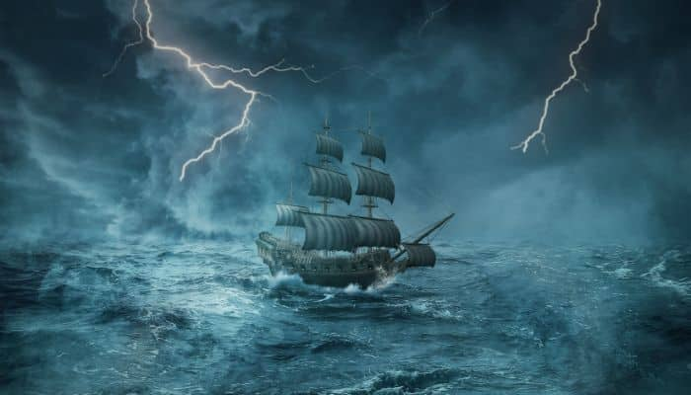
Bài báo của ông cũng là bài báo đầu tiên định ra một khu vực hình tam giác, là nơi dường như đã xảy ra các tai nạn. Ông cũng đề xuất rằng có một yếu tố siêu nhiên gây ra sự biến mất của Chuyến bay số 19.

3. Thuật ngữ 'Tam giác bermuda' được đặt ra vào năm 1964
Năm 1964, Vincent Gaddis, một nhà văn, đã đặt ra thuật ngữ 'Tam giác bermuda' trong một bài báo mà ông viết có tựa đề 'Tam giác bermuda chết người', được đăng trên Tạp chí Pulp Argosy.
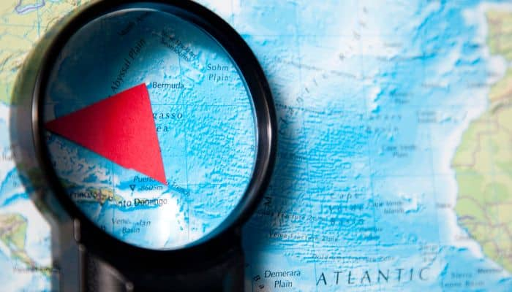
Ông là người đầu tiên tuyên bố rằng tất cả các tai nạn xảy ra trong khu vực đều là một phần của các sự kiện kỳ ​​lạ. Năm sau đó, Gaddis mở rộng ý tưởng này thành một cuốn sách có tựa đề “Những chân trời vô hình”.
4. Lần đầu tiên được nhắc đến trong lời kể của Christopher Colombus
Trong chuyến hành trình xuyên Đại Tây Dương đầu tiên vào năm 1492, nhà thám hiểm nổi tiếng Christopher Colombus đã báo cáo về những cảnh tượng kỳ lạ ở khu vực được gọi là Tam giác bermuda. Thứ nhất là la bàn của ông ấy bắt đầu bị trục trặc. Thứ hai, ông ấy viết về cách ông nhìn thấy những ngôi sao dường như di chuyển trên bầu trời.
Ngoài ra, ông còn nhìn thấy một đốm sáng, tương tự như một ngọn nến, di chuyển lên xuống ở khoảng cách xa. Ông đã yêu cầu các thành viên thủy thủ đoàn của mình nhìn vào đốm sáng đó; nó biến mất và sau đó xuất hiện lại nhiều lần.
Điều kỳ lạ nhất mà ông nhìn thấy là một vật thể phát sáng, giống như một quả cầu lửa trồi lên khỏi mặt nước và bay lên trời. Nhiều người tin rằng đó có thể là một UFO; những người khác thì nghĩ rằng nó có thể là ánh sáng từ một tàu khác.


5. Dòng Gulf Stream mạnh mẽ chảy qua Tam giác bermuda
Dòng Gulf Stream, còn được gọi là Dòng chảy Florida, là một dòng hải lưu mạnh mẽ bắt nguồn từ Vịnh Mexico và chảy qua Eo biển Florida để vào Bắc Đại Tây Dương. Nó giống như một dòng sông trong đại dương, và giống như một dòng sông, nó có thể mang theo các vật thể.
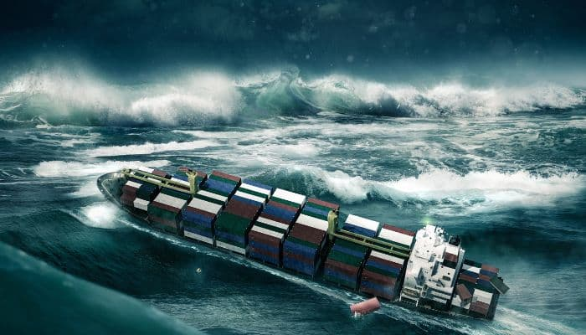
Dòng Gulf Stream tạo ra dòng chảy mạnh và những điều kiện thời tiết khó lường, chúng có thể là nguyên nhân dẫn đến nhiều tai nạn ở Tam giác bermuda. Nó có vận tốc 2m/s và một chiếc máy bay nhỏ đang hạ cánh trên mặt nước hoặc một chiếc thuyền không có động cơ có thể dễ dàng bị dòng nước mạnh này cuốn đi khỏi vị trí được thông báo.
6. Những cánh đồng hydrat metan rộng lớn ở gần Tam giác bermuda
Các nhà nghiên cứu đã tìm thấy khí metan sinh ra do sự phân hủy của các sinh vật biển tích tụ dưới đáy đại dương. Điều này có thể giải thích cho một số vụ mất tích trong khu vực. Theo các giả thuyết thì những vụ phun trào khí mê-tan có thể tạo ra các vùng nước sủi bọt và chúng không thể tạo đủ lực nổi cho tàu, do đó làm tàu bị mất ổn định.
Các thí nghiệm được thực hiện ở Úc đã chỉ ra rằng khi túi băng mêtan bị vỡ ra, khí này sẽ bốc hơi lên và phun trào trên bề mặt nước. Nếu một con tàu đang ở trong khu vực có túi mê-tan phun trào lên này thì nước ở bên dưới con tàu sẽ đột nhiên trở nên bị loãng hơn. Điều này sẽ làm chìm con tàu ngay lập tức và các mảnh xác tàu sẽ nằm dưới đáy đại dương hoặc bị dòng Gulf Stream cuốn trôi đi.
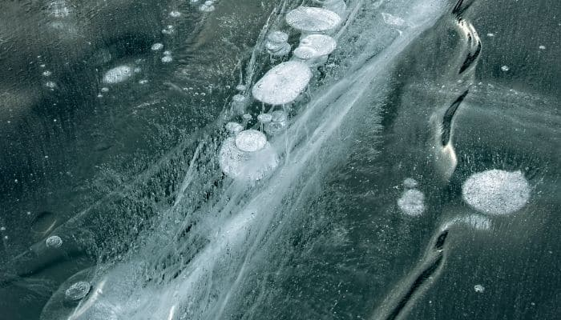
Lực lượng bảo vệ bờ biển Hoa Kỳ (USCG) đã công bố về các túi hydrat dưới đáy biển như vậy được tìm thấy ở những nơi khác như khu vực Blake Ridge ngoài khơi bờ biển phía đông nam Hoa Kỳ. Tuy nhiên, theo USCG, không có lượng khí khổng lồ nào được giải phóng ở Tam giác bermuda trong 15.000 năm qua.
7. Được cho là nơi an nghỉ của ‘Thành phố Atlantis đã mất’ nổi tiếng
Nhiều người tin rằng Tam giác bermuda là quê hương của thành phố Atlantis đã mất. Theo truyền thuyết, thành phố ma thuật này dựa vào sức mạnh của các tinh thể năng lượng đặc biệt và rất mạnh mẽ. Theo lý thuyết, những tinh thể này ở trạng thái bị biến đổi và phát ra các tia năng lượng khiến la bàn hoạt động sai và gây ra các vấn đề trong hành hải.
Một điều khác liên quan đến câu chuyện về Đại Tây Dương là sự hình thành đường đá chìm, Đường Bimini, được tìm thấy ở ngoài khơi Đảo Bimini ở Bahamas, theo một vài giả thuyết thì nó đi vào sâu bên trong Tam giác. Một số người tin rằng sự hình thành đá này là một con đường dẫn đến thành phố, đến một bức tường hoặc một cấu trúc siêu nhiên khác; tuy nhiên, đá lại có nguồn gốc tự nhiên.
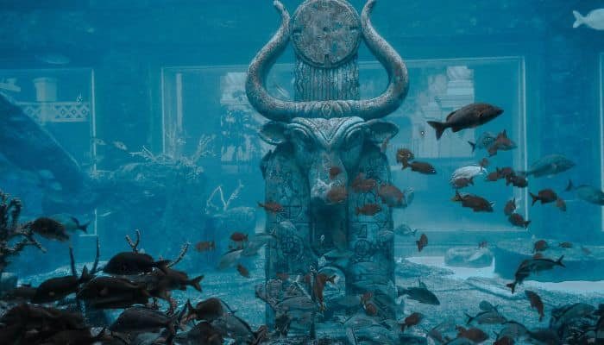
Một giả thuyết khác cho rằng có sự hiện diện của một vũ trụ song song ở trong Tam giác bermuda, nó gây ra sự cong vênh thời gian/không gian và hút các vật thể vào vũ trụ song song đó, khiến chúng biến mất khỏi thế giới này.
Khu vực này đã báo cáo tỷ lệ nhìn thấy UFO cao nhất. Người ta cho rằng những vụ mất tích là do bị người ngoài hành tinh bắt cóc, trong khi những người khác lại coi đó là một cánh cổng dẫn đến các hành tinh khác hoặc thậm chí là các thế giới khác.
8. Không phải là nơi duy nhất liên quan đến các vụ mất tích tàu thuyền
Ngoài Tam giác bermuda, còn có những nơi khác mà tàu thuyền cũng bị biến mất không dấu vết. 'Biển Quỷ' và ‘Tam giác Rồng’ nằm trên Biển Philippine ở ngoài khơi bờ biển phía đông của Trung Quốc là một số những khu vực kỳ lạ nơi mà các con tàu đã bị biến mất.
Chúng thường được so sánh với Tam giác bermuda. Mọi người nói về những sinh vật ngoài trái đất và những vương quốc cổ đại dưới biển đã gây ra sự tàn phá. Đồng thời, một số người tin rằng đó là do những dị thường của từ trường tự nhiên giống như hiện tượng xảy ra ở Tam giác bermuda.
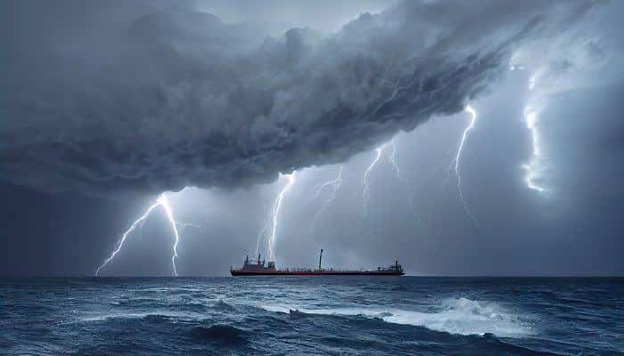
Có thể xác định Khu vực ‘Tam giác Rồng’ bằng cách nối Nhật Bản, Đài Loan và Đảo Yap trên bản đồ. Theo một truyền thuyết có từ hàng trăm năm trước của Trung Quốc thì có những con rồng sống sâu bên dưới nước và chuyển động của chúng có thể gây ra những đợt sóng lớn, sương mù dày đặc và những cơn bão khó lường khiến nó trở thành một khu vực nguy hiểm.
Năm 1950, các quan chức Nhật Bản tuyên bố đây là khu vực nguy hiểm cho vận tải biển. Hai năm sau, chính phủ Nhật đã cử tàu nghiên cứu Kaio Maru No.5 đến điều tra; tuy nhiên, nó đã biến mất cùng với 22 thủy thủ đoàn và 9 nhà khoa học.
9. Tam giác bermuda nằm gần các tuyến đường vận chuyển quan trọng
Tam giác bermuda nằm gần nhiều tuyến đường vận tải biển quan trọng. Nó cũng là một điểm đến nổi tiếng cho những người chèo thuyền và máy bay giải trí. Điều này có nghĩa là mật độ giao thông trong khu vực này cao hơn, đây có thể là lý do dẫn đến số vụ tai nạn hàng hải cao hơn.
Một số tuyến vận tải biển nổi bật ở gần Tam giác bermuda bao gồm Tuyến Bắc Đại Tây Dương, nối Bắc Mỹ với Châu Âu. Nó được sử dụng để vận chuyển hàng hóa giữa Hoa Kỳ, Canada, Vương quốc Anh và các quốc gia châu Âu khác. Trên thực tế, có khá nhiều tuyến đường vận chuyển xuyên Đại Tây Dương đi qua các vùng biển xung quanh Tam giác bermuda.
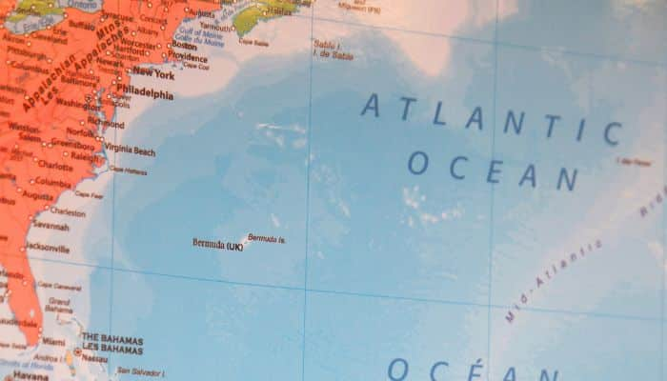
Một tuyến đường khác là tuyến Vịnh Mexico, được dùng để vận chuyển xăng dầu, hóa chất, khí đốt tự nhiên, nông sản, v.v.
10. Là nơi có nhiều căn cứ quân sự quan trọng và khu huấn luyện
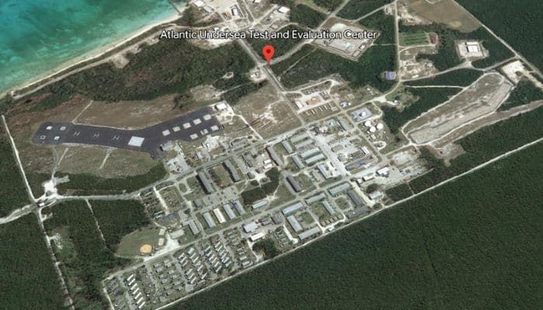
Tam giác bermuda là nơi tập trung nhiều căn cứ quân sự và doanh trại đào tạo sỹ quan của các lực lượng vũ trang. Đây có thể là một lý do cho số báo cáo tai nạn gia tăng. Ví dụ, máy bay thực hành bay tầm thấp hoặc sử dụng các kỹ thuật gây nhiễu có thể là nguyên nhân gây nhầm lẫn dẫn đến tai nạn.
Ở Tam giác Bermuda có Trung tâm Đánh giá và Thử nghiệm Dưới biển Đại Tây Dương (AUCTEC) của Chính phủ Hoa Kỳ. Nó nằm trên đảo Andros của Bahamas. Tại đây, Hải quân thử nghiệm các tàu ngầm mới, vũ khí sonar và các vũ khí khác. Tuy nhiên, nhiều người nói rằng đó là một cơ sở bí mật chứ không chỉ là một trung tâm thử nghiệm đơn thuần.
11. 1.000 người thiệt mạng, 20 du thuyền và 4 máy bay bị mất tích
Theo dữ liệu, trong 100 năm qua, khoảng 1.000 người đã thiệt mạng khi đi qua khu vực nguy hiểm này. Ngày nay, khoảng 20 du thuyền và 4 máy bay đã bị mất tích tại đây.
Từ năm 1945-1965, có 5 máy bay đã bị rơi trong khu vực và trong khoảng từ năm 1800-1963 đã có10 tàu bị chìm hoặc mất tích.
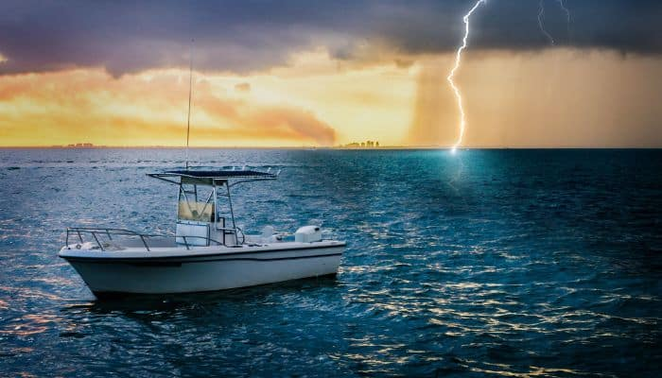
Người ta đồn rằng nơi này có ma quỷ trú ngụ nên nơi đây còn được gọi là Tam giác quỷ. Thật thú vị, hầu hết các trường hợp mất tích đều diễn ra ở gần ranh giới phía nam của tam giác này, giữa Puerto Rico và Florida.
Một số người còn sống sót đã chia sẻ những trải nghiệm kỳ lạ và không thể giải thích được của họ về sương mù điện tử, thứ này có thể hoạt động như một đường hầm thời gian. Phi công Bruce Gernon cho biết anh đã mất 28 phút sau khi bay qua một đường hầm mây thời gian bị uốn cong. Người ta đã không thể nhìn thấy máy bay của anh này trên radar, và sau đó nó lại xuất hiện ở gần Bãi biển Miami. Những người khác nói đến các xoáy từ tính và các dòng nước nóng và lạnh ở một số khu vực trong tam giác, chúng có thể tàn phá các thiết bị trên tàu và sương mù thì che khuất hoàn toàn tầm nhìn.
12. La bàn chỉ hướng Bắc thật chứ không chỉ hướng Bắc địa từ

Tam giác bermuda là một trong những nơi hiếm hoi nhất trên hành tinh của chúng ta vì ở đây la bàn không chỉ về phía Bắc địa từ mà chỉ về hướng Bắc thật. Hiện tượng này dẫn đến sự nhầm lẫn trong hành hải và là một lý do khác khiến tàu và máy bay bị chệch khỏi lộ trình đã định và bị lạc.
13. Tam giác bermuda có một trong những rãnh sâu nhất hành tinh
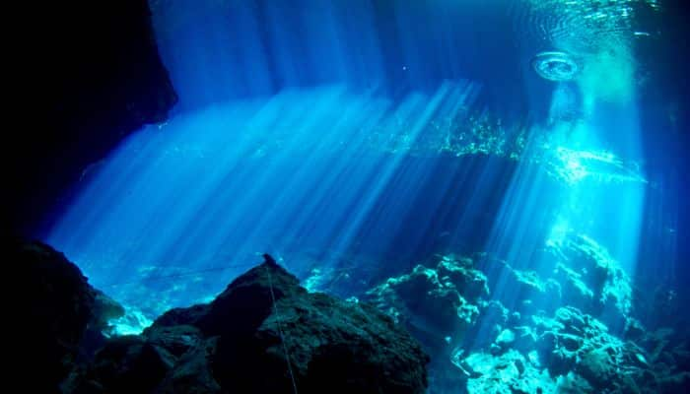
Tam giác bermuda cũng có đặc trưng là có địa hình phức tạp dưới nước. Nó bắt đầu từ một thềm lục địa hơi dốc cho đến một nơi rất sâu. Trên thực tế, một số rãnh sâu nhất trên thế giới được tìm thấy ở Tam giác bermuda. Nếu một con tàu hoặc máy bay rơi vào khu vực này, nó có thể bị chìm xuống những rãnh này và không bao giờ được tìm thấy nữa.
14. Nhiều bộ phim đã được thực hiện về Tam giác bermuda

Tam giác bermuda từ lâu đã chiếm được tâm trí và sự mê hoặc của mọi người. Nó đã là một chủ đề được quan tâm và đầu tư trong một thời gian dài. Những bí ẩn của nơi này đã được truyền bá rộng rãi trong công chúng thông qua các bộ phim và chương trình truyền hình như Tam giác của quỷ Satan, Những Bí mật của Tam giác bermuda; Bí mật của vực sâu, Tam giác Bermuda và nhiều tác phẩm khác nữa.
15. Vụ tai nạn của Chuyến bay 19, HMS Atalanta và USS Cyclops vẫn chưa được làm sáng tỏ
Vào ngày 5 tháng 12 năm 1945, năm Máy bay TBM Avenger, cùng với nhau chúng được gọi là Chuyến bay 19, rời Căn cứ Không quân Hải quân Fort Lauderdale ở Florida. Chúng đang thực hiện một bài tập huấn luyện thường lệ và do Đại úy Charles Taylor chỉ huy.
Họ phải bay về phía đông qua Đại Tây Dương và sau đó hướng về căn cứ. Tuy nhiên, phát xạ vô tuyến giữa chuyến bay khiến các phi công bị bối rối khi Taylor báo cáo rằng la bàn của anh ấy bị trục trặc, khiến việc đi đúng hướng gặp khó khăn.
Anh ấy nghĩ rằng họ đang ở gần Florida Keys nhưng không chắc lắm. Chẳng mấy chốc, tình hình trở nên tồi tệ hơn, và họ đang bay ra phía biển cả. Tất cả những nỗ lực để hướng dẫn họ trở lại đường bay đã thất bại.​
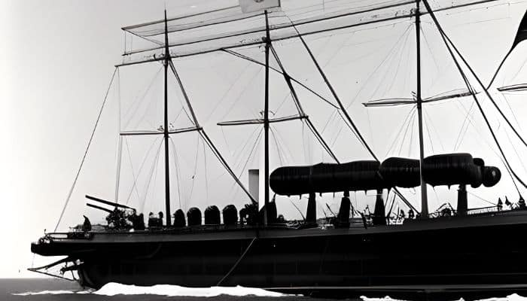

Điều thậm chí còn gây sốc hơn là một chiếc máy bay tìm kiếm và cứu nạn được cử đi cứu họ với phi hành đoàn 13 thành viên cũng biến mất cùng với phi hành đoàn 14 người của Chuyến bay 19. Vì vậy, điều gì thực sự đã xảy ra với Chuyến bay 19 vẫn còn là một bí ẩn, và nó đã trở thành một trong những những bí ẩn hàng không nổi tiếng nhất.
Ngày 31 tháng 1 năm 1880, một con tàu có tên HMS Atalanta đã biến mất cùng thủy thủ đoàn sau khi nó rời Xưởng đóng tàu Hải quân Hoàng gia ở Bermuda để đi tới Falmouth, Anh. Người ta cho rằng con tàu đã bị chìm trong một cơn bão; tuy nhiên, không ai biết nó đã đi đâu.
Một tai nạn khác xảy ra vào ngày 4 tháng 3 năm 1918 khi một con tàu tên là USS Cyclops chở đầy quặng mangan, với một động cơ không hoạt động, đã bị mất tích cùng thủy thủ đoàn 309 thành viên sau khi rời đảo Barbados. Nhiều giả thuyết đã được đưa ra, một số đổ lỗi cho những cơn bão dẫn đến lật úp con tàu, những giả thuyết khác đổ lỗi cho kẻ thù, v.v.
Để kết luận tốt nhất là nói rằng cho dù đó là hiện tượng tự nhiên bất thường hay những lời giải thích huyền bí đằng sau những vụ mất tích ở Tam giác bermuda; nơi đó chắc chắn là một nơi bí ẩn và vẫn tiếp tục thu hút trí tưởng tượng của mọi người trên toàn thế giới.
------------------------------------------------

